PRACA ZDALNA 09.11.21
GRUPA XI WITAMINKI
TEMAT: Czworonożni przyjaciele i skrzydlaci przyjaciele

PRZEBIEG ZAJĘĆ:

- Ćwiczenia poranne
https://www.youtube.com/watch?v=oUFKW4OjhiM
- Zabawa Skojarzenia.
Rodzic rozpoczyna zdanie kojarzące się z jakimś zwierzęciem, a dzieci podają swoje zakończenia zdania. Np. − Moim ulubionym zwierzęciem jest… − Mój pies najchętniej… − Futerko kota jest… − Papuga potrafi… − W akwarium można… − Pies to zwierzę, które…
- Czytanie całościowe wyrazów: ryby, ssaki, ptaki.
Napisy: ptaki, ssaki, ryby, obrazki: kota, psa, chomika, papugi, ryby akwariowej, np. welona, kanarka. Rodzic rozkłada na dywanie napisy: ptaki, ssaki, ryby, oraz obrazki – kota, psa, chomika, papugi, ryby akwariowej, np. welona, kanarka.
Wspólne wyjaśnianie, co oznaczają te nazwy.
Ptaki – mają ciała pokryte piórami, szpony, dziób, skrzydła, wykluwają się z jajek, w większości fruwają (są też ptaki nieloty, np. pingwin).
Ssaki – ciała mają pokryte skórą z włosami (sierścią), są żyworodne – rozwijają się w ciele matki, która posiada gruczoły mleczne i po urodzeniu karmi je mlekiem; większość ma rozwiniętą małżowinę uszną (widoczne uszy), posiadają zróżnicowane zęby (siekacze, kły, zęby przedtrzonowe, trzonowe); wśród zmysłów mają najlepiej rozwinięte węch i słuch; wyraźnie wyróżniamy u nich głowę i szyję.
Ryby – posiadają opływowy kształt ciała, oddychają skrzelami; poruszają się za pomocą płetw; głowa łączy się z tułowiem nieruchomo, nie występuje odcinek szyjny; u większości otwór gębowy jest zaopatrzony w ruchome szczęki; skóra u większości pokryta łuskami; większość ryb jest jajorodna.
- Rozwiązywanie zagadek:
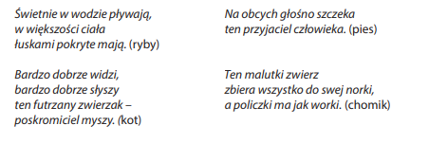

- Karty pracy. Policzcie, ile ryb płynie w prawą stronę. Policzcie, ile ryb płynie w lewą stronę. Pokolorujcie odpowiednie kartoniki z kropkami, a potem – cały rysunek. Posłuchajcie nazw czytanych przez rodzica. Rysujcie po śladach rysunku żółwia. Pokolorujcie rysunek.

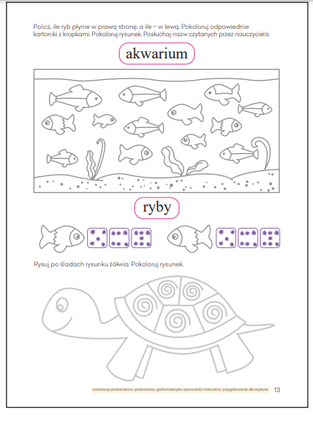

- Praca plastyczna. Królik – zakładka do książki.
Do wykonania pracy potrzebna będzie kartka biała bądź kolorowa, flamastry i nożyczki.
Obejrzyjcie film
https://www.youtube.com/watch?v=2ODzf3kQ1Gg

